|  |
| --- |
| Nelson Abarca Quiros  Amanda Solano Astorga  Yasiell Vallejos Gómez |

|  |
| --- |
| Instituto Tecnológico de Costa Rica |

|  |
| --- |
|  |
| Manual de Usuario |
| Gestor de Entrada de Documentos |

|  |
| --- |
| Nelson Abarca Quirós 2013105521  Amanda Solano Astorga 2013100025  Yasiell Vallejos Gómez 2013094179 |

Tabla de contenido

Introducción 3

Log In 3

Menú de Plataforma 4

Menú de Jefe de Plataforma 5

Menú del Personal Administrativo 5

Menú del Personal de Informática 6

Tareas disponibles para Personal de Plataforma 7

Ingresar Trámite 7

Fecha 8

Departamento 8

Tipo de Cédula 9

Cédula del Solicitante 9

Nombre del Solicitante 10

Contacto del Solicitante 10

Tipo de Trámite 10

Detalle del Trámite 10

Buscar Oficio 11

Buscar por Fecha 12

Buscar por Departamento 13

Buscar por Plataformista 14

Buscar por Código 16

Visualizar Estadísticas 17

Buscar por Fecha 17

Buscar por Departamento 19

Buscar por Plataformista 20

Tareas disponibles para el Jefe de Plataforma 21

Ingresar Trámite 21

Editar Trámite 21

Generar Bitácora 24

Visualizar Estadísticas 26

Tareas disponibles para el Personal de Informática 26

Usuarios 26

Agregar Usuario 27

Tipos de Trámite 28

Tareas disponibles para el Personal Administrativo 28

Recibir Documentos Diarios 28

Transferir Trámite 29

Visualizar Trámite 30

Finalizar Trámite 31

# Introducción

El presente documento tiene como propósito servir como una guía para los diferentes usuarios que utilizarán tanto la plataforma web como la plataforma móvil del Gestor de Entrada de Documentos a continuación, se detallará paso a paso cada pantalla generada y cada funcionalidad implementada.

# Log In

En la imagen 1 se muestra la pantalla principal de la plataforma web. En esta pantalla se deben ingresar el correo y contraseña, anteriormente registrados en el Departamento de Informática.

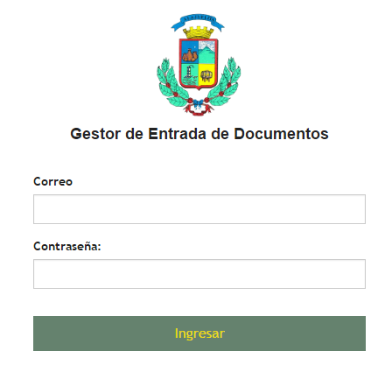

Imagen 1

Si los datos ingresados no coinciden con los registrados en el sistema, no se le permitirá el ingreso y adicional a esto se les mostrará el mensaje indicado en la imagen 2.



Imagen 2

Si los datos ingresados son correctos y coinciden entre sí, el sistema desplegará una página llamada “Menú Principal” el cual varía dependiendo del usuario que haya ingresado ya que el sistema maneja cuatro tipos de usuarios, los cuales se describen a continuación.

1. **Personal de Plataforma**: empleados que laboral en el departamento de Plataforma excluyendo al jefe del mismo.
2. **Jefe de Plataforma**: como su nombre lo dice es el encargado del departamento de Plataforma
3. **Personal Administrativo**: empleados que laboran en algún otro departamento perteneciente a la Municipalidad sin incluir al departamento de Plataforma.
4. **Personal de Informática**: empleados que laboran en el departamento de Informática

## Menú de Plataforma

Si el usuario que está ingresando al sistema pertenece a dicho departamento el sistema le mostrará el menú descrito en la imagen 3, en el cual se le presenta las diferentes tareas que puede realizar este usuario.

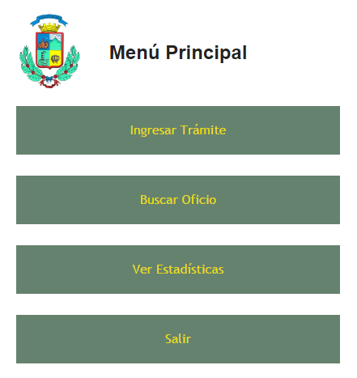

Imagen 3

## Menú de Jefe de Plataforma

Si el usuario que está ingresando al sistema es el jefe del departamento de Plataforma el sistema le mostrará el menú descrito en la imagen 4, en el cual se le presenta las diferentes tareas que puede realizar este usuario.

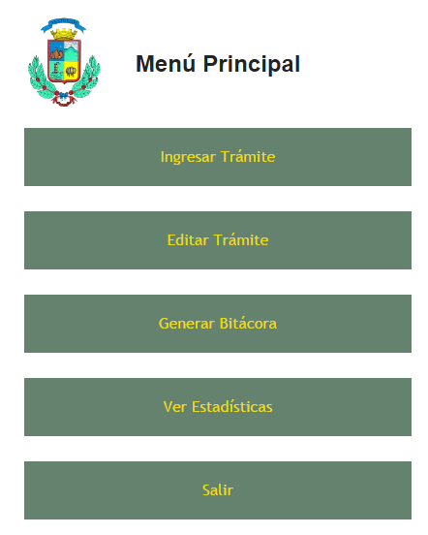

Imagen 4

## Menú del Personal Administrativo

Si el usuario que está ingresando al sistema pertenece a algún departamento diferente del departamento de Plataforma el sistema le mostrará el menú descrito en la imagen 5, en el cual se le presenta las diferentes tareas que puede realizar este usuario.

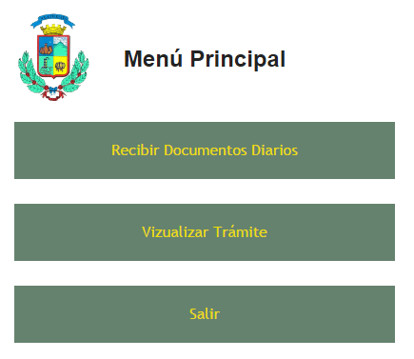

Imagen 5

## Menú del Personal de Informática

Si el usuario que está ingresando al sistema pertenece al departamento de Informática el sistema le mostrará el menú descrito en la imagen 5, en el cual se le presenta las diferentes tareas que puede realizar este usuario.

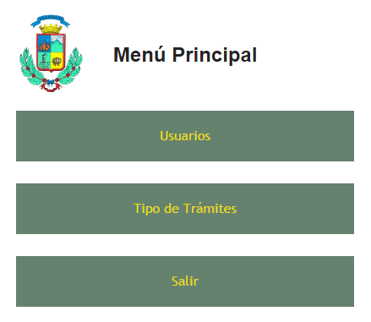

Imagen 6

# Tareas disponibles para Personal de Plataforma

A continuación, se detallan paso a paso cada una de las tareas que se encuentran disponibles para el personal de plataforma.

## Ingresar Trámite

Con esta tarea el personal de plataforma podrá ingresar los documentos que reciben por parte de la ciudadanía de Alajuelita y tener un mayor control del material ingresado diariamente, el formulario para realizar el registro del trámite se presenta en la imagen 7.

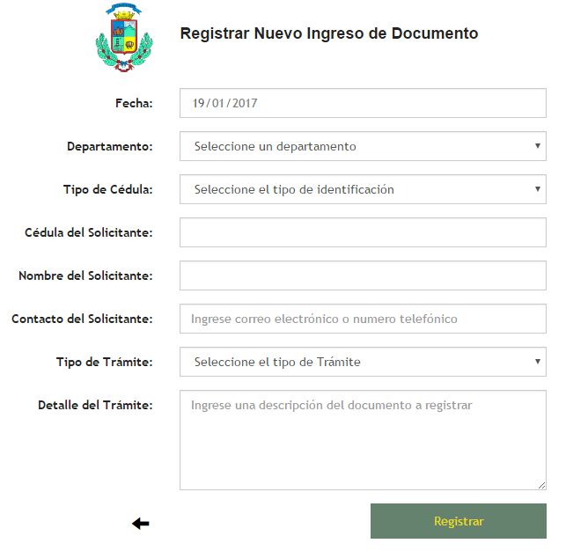

Imagen 7

A continuación, se detallarán cada uno de los espacios solicitados en el formulario anterior, para que se tenga un mayor entendimiento de su función e importancia a la hora de realizar el registro.

### Fecha

En el espacio de “Fecha” el plataformista deberá de seleccionar la fecha en la que se está recibiendo el documento, por defecto este campo viene con la fecha actual si por algún motivo el encargado debe de seleccionar algún otro día podrá ingresar hasta un límite de 15 días atrás de la fecha actual, tal como se muestra en la imagen 8.

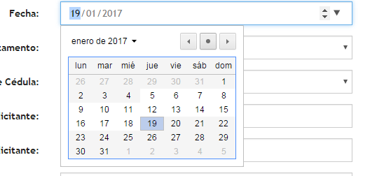

Imagen 8

### Departamento

En este espacio se debe de seleccionar el departamento para el cual va dirigido el documento, al presionar “Seleccione un departamento” se mostrará una lista con todos los departamentos correspondientes a la Municipalidad para el cual puede dirigirse el documento a registrar, tal como se muestra en la imagen 9.

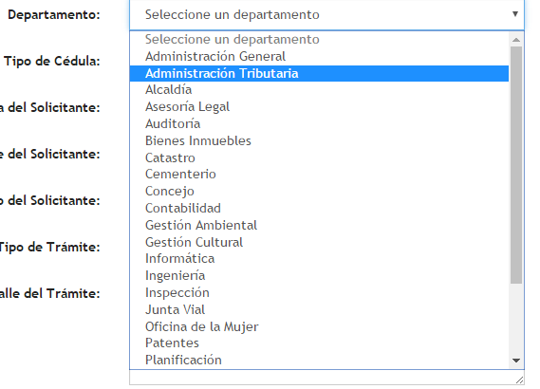

Imagen 9

### Tipo de Cédula

En este espacio se deberá de seleccionar el tipo de documento que está presentando el ciudadano para realizar el registro, las opciones disponibles se muestran en la imagen 10, en la cual **Nacional** hace referencia a un ciudadano de nacionalidad costarricense, **Extranjero** hace referencia a un ciudadano con cédula de residencia y **Pasaporte** para las personas que presentan dicho documento para realizar el trámite.

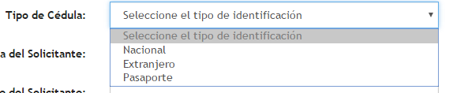

Imagen 10

### Cédula del Solicitante

En este espacio se deberá de ingresar el número de identificación presentado para realizar el registro, el cual está muy ligado con el campo anteriormente ingresado ya que dependiendo del tipo de cédula seleccionado se deberá de seguir un formato para el ingreso de este.

#### Nacional

Si el tipo de cédula seleccionado es nacional se deberá de seguir el siguiente formato para el ingreso, el cual tendrá una longitud de 9 dígitos numéricos separados por un guion, el cual se dividirá de la siguiente manera: un digito en la primera parte seguido por cuatro dígitos numéricos en las dos partes restantes, tal como se muestra en la imagen 11.



Imagen 11

#### Extranjero

Si el tipo de cédula seleccionado es extranjero se deberá de seguir el siguiente formato para el ingreso, el cual tendrá una longitud de 10 dígitos numéricos separados por un guion, el cual se dividirá de la siguiente manera: cuatro dígitos en la primera parte seguido por tres dígitos en las dos partes restantes, tal como se muestra en la imagen 12.



Imagen 12

#### Pasaporte

Si el tipo de cédula seleccionado es pasaporte se deberá de seguir el siguiente formato para el ingreso, el cual tendrá una longitud de 8 a 9 dígitos los cuales pueden ser alfanuméricos, tal como se muestra en la imagen 13.



Imagen 13

Si alguno de estos formatos anteriormente mencionados no se cumplen el sistema no permitirá realizar el registro y mostrará un mensaje de error indicando que se ingrese de la forma correcta.

### Nombre del Solicitante

En este espacio se deberá de ingresar el nombre de la persona que está entregando el documento, el cual es el ciudadano interesado, se debe de ingresar el nombre y al menos un apellido del ciudadano.



Imagen 14

### Contacto del Solicitante

Este espacio hace referencia ya sea a un correo electrónico o número telefónico al cual se pueda contactar al solicitante para informarle acerca de cualquier inconveniente o solución de su trámite.



Imagen 15

### Tipo de Trámite

En este espacio se debe de seleccionar la categoría en la que entraría el documento entregado por el ciudadano, en la imagen 16 se muestran algunos ejemplos de lo que podrían ser las categorías.

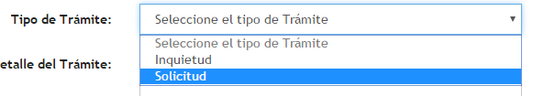

Imagen 16

### Detalle del Trámite

En este espacio se deberá de ingresar una pequeña descripción o resumen de lo que trata el documento ingresado, para que de esta manera se pueda tener un registro más conforme con las solicitudes de los ciudadanos y además para mayor conocimiento del personal al cual será destinado el documento.

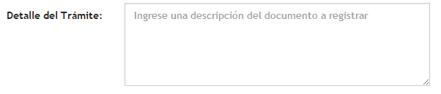

Imagen 17

Una vez ingresados los datos correctamente se presiona el botón que dice “Registrar”, si todos los datos se encuentran este botón le mostrará el consecutivo asignado al documento que se acaba de ingresar para que se pueda informar al ciudadano el número de seguimiento que se le asignó a su trámite y pueda consultar en algún momento por si surge alguna duda. La pantalla que contiene el consecutivo luce tal como se muestra en la imagen 18, en el cual se presentan dos posibles opciones para continuar las cuales son: **“Finalizar”** el cual al presionarlo se muestra el menú principal o **“Agregar Otro Trámite”** por si se quiere realizar otro nuevo registro.

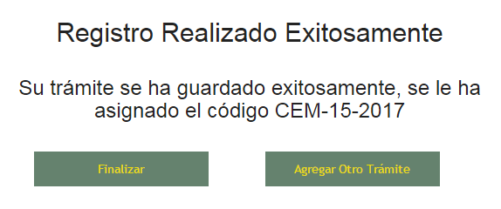

Imagen 18

## Buscar Oficio

Para esta tarea se implementan diferentes maneras en las cuales se puede realizar la búsqueda de los trámites de interés, tal como se muestra en la imagen 19 se cuentan con 4 métodos de búsqueda los cuales se detallan a continuación.

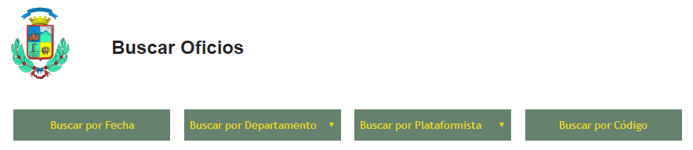

Imagen 19

### Buscar por Fecha

Tal como se muestra en la imagen 20 al presionar “Buscar por Fecha”, se nos presentará en la pantalla dos espacios para que podamos ingresar el rango de fecha en el cual deseamos realizar la búsqueda.

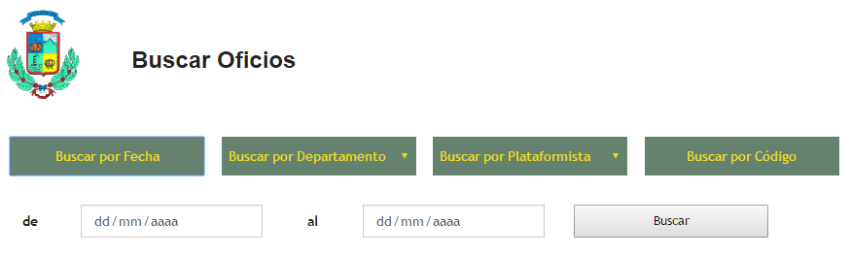

Imagen 20

Si estos espacios se dejan ambos vacíos o solo se ingresa la información en uno de ellos y se presiona “Buscar”, el sistema mostrará el siguiente error indicando que ambos deben de ser ingresados.

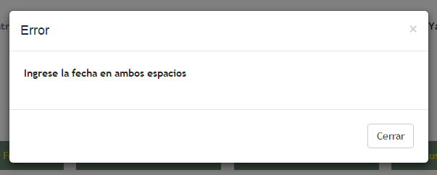

Imagen 21

Una vez ingresados correctamente los datos para poder realizar la búsqueda y presionamos “Buscar” el sistema mostrará una tabla como la que se muestra en la imagen 22 si encuentra trámites, en la cual se muestran los trámites que fueron registrados en el periodo ingresado por el usuario.

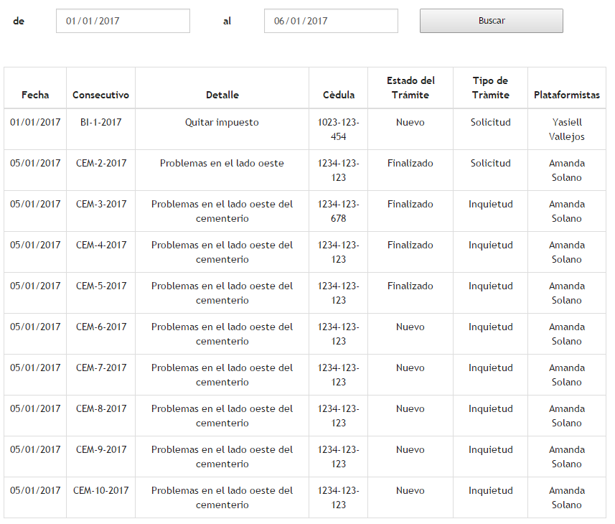

Imagen 22

### Buscar por Departamento

Al seleccionar “Buscar por Departamento” se debe de seleccionar el departamento por el cual se quiere realizar la búsqueda.

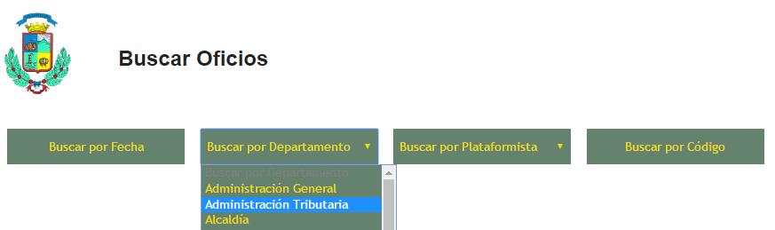

Imagen 23

Si el sistema encuentra trámites dirigidos a ese departamento, mostrará una tabla como la mostrada en la imagen 24.

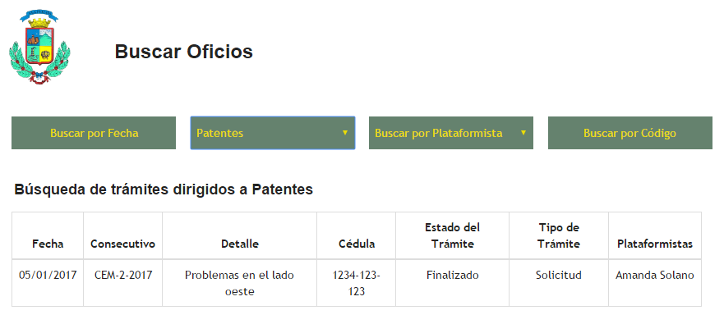

Imagen 24

Si no se encuentran trámites dirigidos a ese departamento se mostrará una notificación tal y como se muestra en la imagen 25.

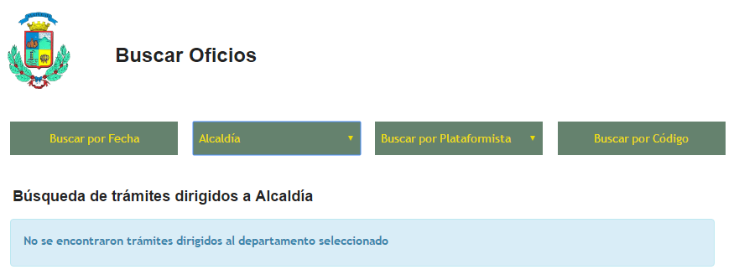

Imagen 25

### Buscar por Plataformista

Esta búsqueda funciona igual que la búsqueda por departamento, al seleccionar “Buscar por Plataformista”, se mostrará una lista con los nombres de cada uno del personal que labora en el departamento de Plataforma, tal y como se muestra en la imagen 26.

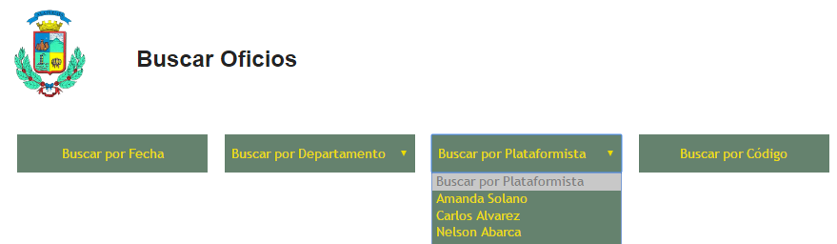

Imagen 26

Al seleccionar uno de estos plataformistas el sistema mostrará una tabla con los trámites que ha registrado la persona en el sistema, tal y como se muestra en la imagen 27.

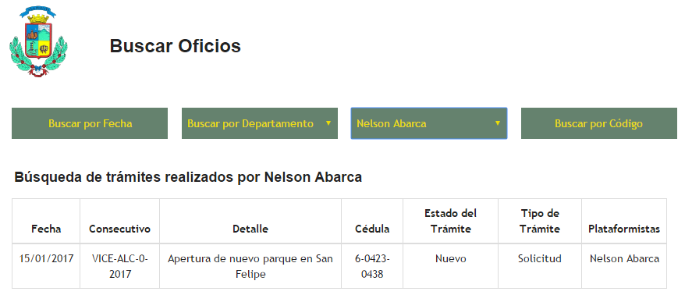

Imagen 27

Si el sistema no encuentra ningún trámite registrado por esa persona mostrará una notificación como la mostrada en la imagen 28.

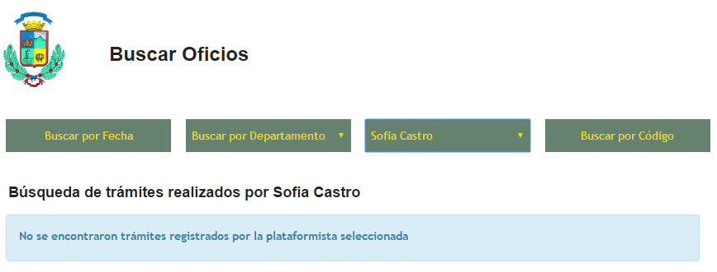

Imagen 28

### Buscar por Código

Al seleccionar “Buscar por Código”, el sistema nos mostrará un espacio para que podamos ingresar el código (consecutivo) de algún trámite anteriormente registrado en el sistema, tal y como se muestra en la imagen 29.

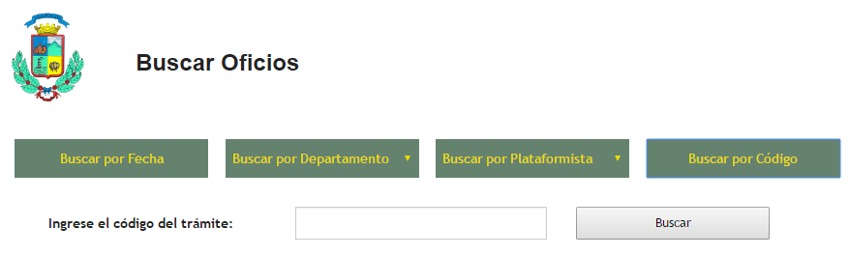

Imagen 29

Si al ingresar un código y presionar “Buscar” el sistema no encuentra ningún trámite con el código ingresado nos mostrará una notificación tal y como se muestra en la imagen 30.

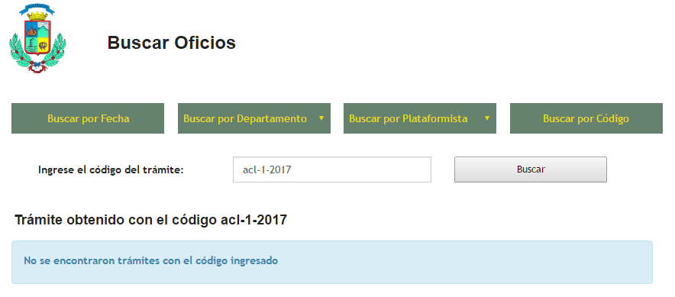

Imagen 30

Por lo contrario, si al ingresar un código y presionar “Buscar” el sistema encuentra un trámite nos mostrará una tabla con el elemento encontrado, tal y como se muestra en la imagen 31.

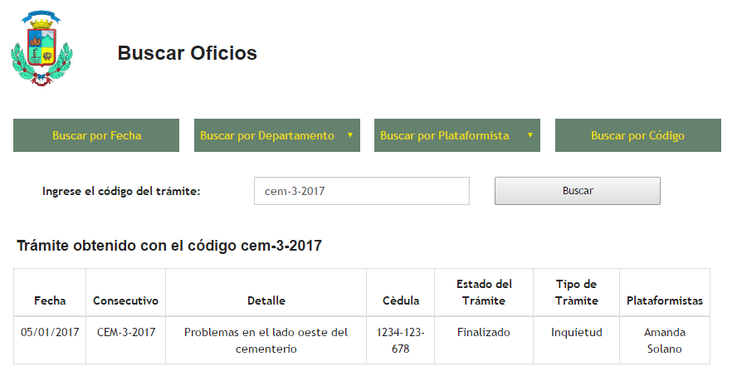

Imagen 31

## Visualizar Estadísticas

Con esta tarea se puede obtener una gráfica en la cual se muestra la cantidad total de trámites registrados, esta grafica se puede desplegar de tres diferentes maneras, como se muestra en la imagen 32 a continuación se detallará cada una de las diferentes maneras.

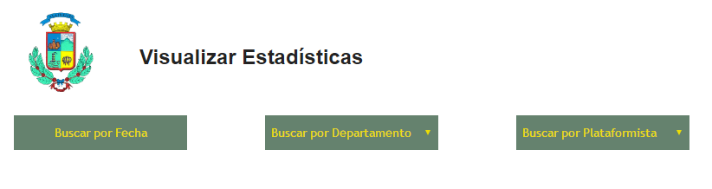

Imagen 32

### Buscar por Fecha

Al seleccionar buscar por fecha, el sistema mostrará un espacio como el que se observa en la imagen 33, en el cual el usuario deberá especificar el periodo del cual desea obtener la gráfica y posteriormente presionar “Buscar”

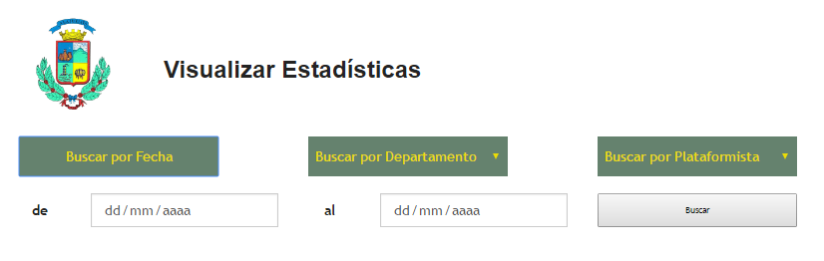

Imagen 33

Si el sistema encuentra trámites registrados durante ese periodo desplegará una pantalla como la mostrada en la imagen 34, en la cual se muestran los registros realizados tanto por departamento al que se dirigen y además por la plataformista que hizo el registro.

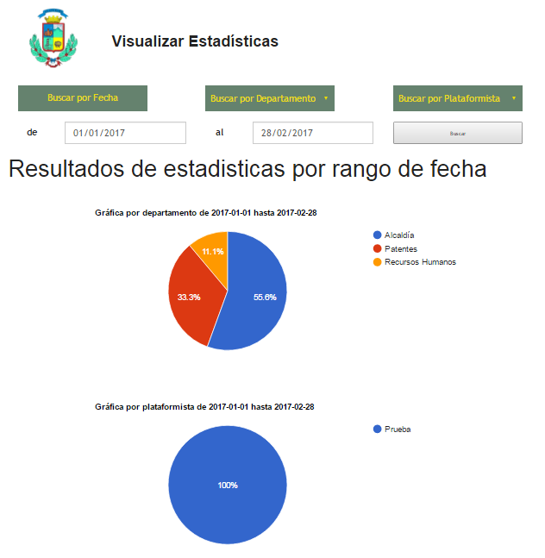

Imagen 34

### Buscar por Departamento

Al seleccionar buscar por departamento el usuario deberá indicar el departamento para el cual desea obtener la gráfica, una vez seleccionado el departamento el sistema le mostrará una pantalla como la que se muestra en la imagen 35, en la cual se obtienen los registros realizados para ese departamento, pero mostrado de manera mensual.

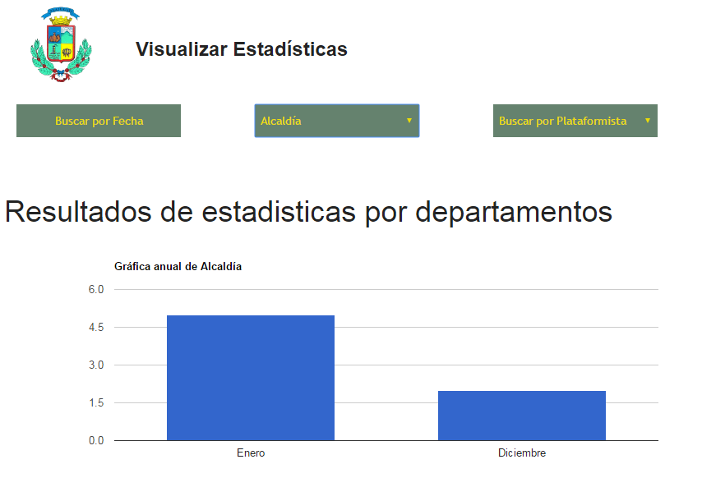

Imagen 35

### Buscar por Plataformista

Al seleccionar buscar por plataformista el usuario deberá indicar el plataformista para el cual desea obtener la gráfica, una vez seleccionado el plataformista el sistema le mostrará una pantalla como la que se muestra en la imagen 36, en la cual se obtienen los registros realizados por ese plataformista, pero mostrado de manera mensual.

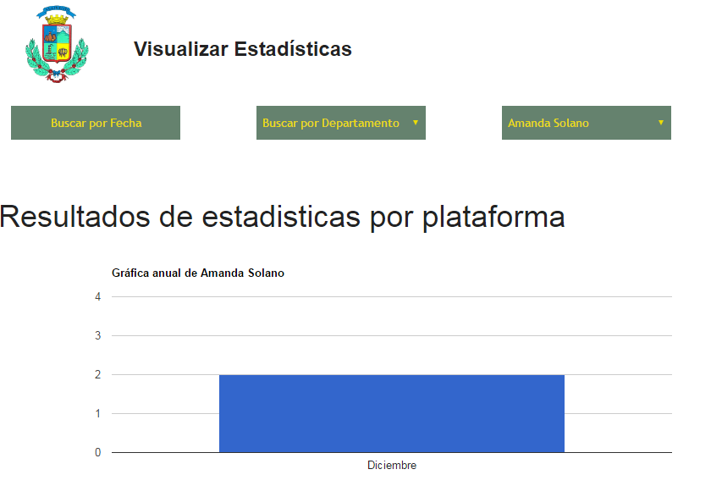

Imagen 36

# Tareas disponibles para el Jefe de Plataforma

A continuación, se detallan paso a paso cada una de las tareas que se encuentran disponibles para el jefe de plataforma.

## Ingresar Trámite

La tarea Ingresar Trámite para el usuario jefe de plataforma funciona de la misma manera que para el usuario de plataforma, por lo cual puede dirigirse a la descripción de Ingresar Trámite del usuario personal de plataforma

## Editar Trámite

Esta tarea será implementada únicamente por el usuario jefe de plataforma, esto con el fin de evitar problemas a la hora de realizar un cambio en los registros del sistema, al ingresar a esta página se nos mostrará un espacio para que podamos ingresar el código del trámite a editar, tal y como se muestra en la imagen 37.

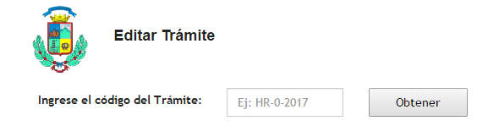

Imagen 37

Una vez ingresado el código se presiona el botón de “Obtener”, si el sistema no encuentra un trámite con el código ingresado muestra una notificación tal y como se muestra en la imagen 38.

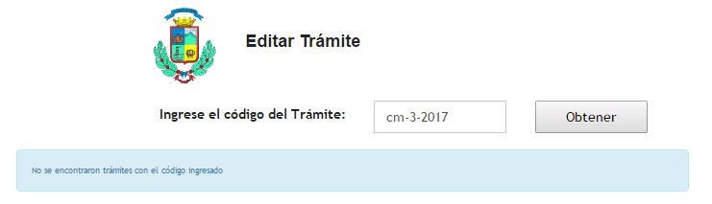

Imagen 38

Por el contrario, si al ingresar el código y presionar “Obtener”, el sistema encuentra un trámite con el código ingresado mostrará una pantalla como la mostrada en la imagen 39, esta pantalla es muy similar a la de ingresar trámite la única diferencia con la que cuenta es con los campos a ingresar por el usuario. Con la tarea de editar el jefe de plataforma podrá editar cualquiera de los siguientes seis espacios:

1. Tipo de Cédula
2. Cédula del Solicitante
3. Nombre del Solicitante
4. Contacto del Solicitante
5. Tipo de Trámite
6. Detalle del Trámite

Ya que estos pueden ser algunos datos que a la hora de registrarse se pudo cometer un error podrán ser editables, por motivos de seguridad los demás datos serán bloqueados para que no puedan ser modificados después de haber sido registrados en el sistema.

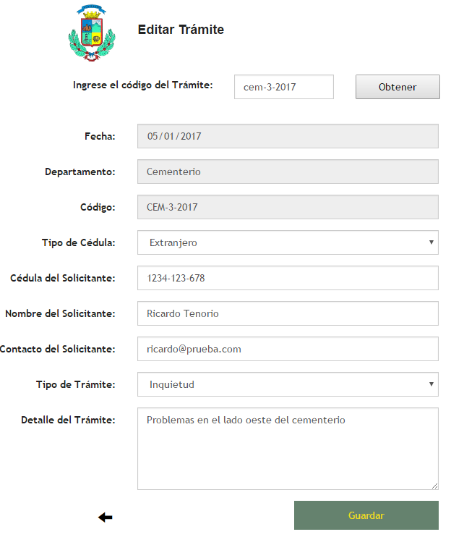

Imagen 39

Una vez realizados los cambios en el sistema se presiona “Guardar” el cual nos mostrara una pantalla tal y como la que se muestra en la imagen 40, en la cual se nos presentan dos posibles opciones **“Finalizar”** el cual nos mostrará el menú principal y **“Editar Otro Trámite”** que nos brinda la opción de editar un nuevo trámite.

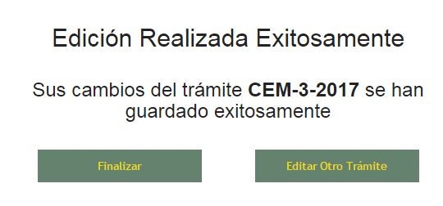

Imagen 40

## Generar Bitácora

Con esta tarea se pueden obtener todos los trámites registrados entre el periodo establecido por el usuario, la pantalla que muestra el sistema se detalla en la imagen 41.

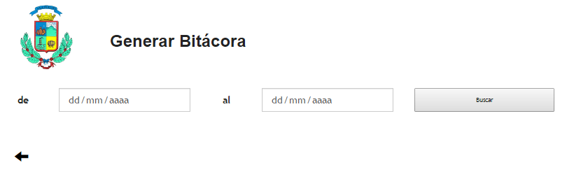

Imagen 41

Si el usuario no ingresa ninguna fecha o solo establece una de ambas en los espacios solicitados, el sistema le retorna un aviso con el mensaje descrito en la imagen 42, esto con el fin de que cumpla con ambos requerimientos.

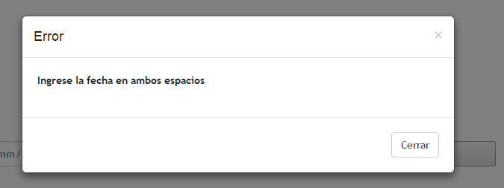

Imagen 42

Si el usuario ingresa ambas fechas según el periodo que quiere consultar y el sistema no encuentra ningún trámite registrado, le retornará un mensaje como se describe en la imagen 43.

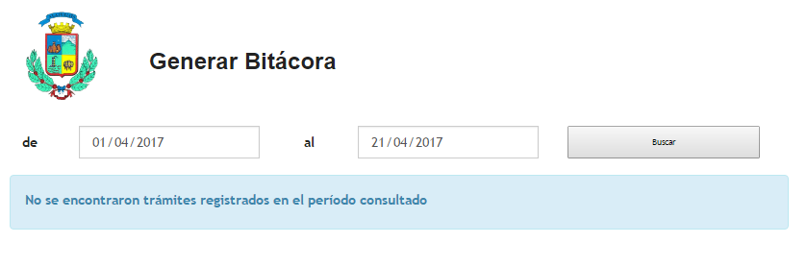

Imagen 43

Por lo contrario, si hay tramites registrados en el sistema según el periodo comprendido la pantalla se retornará la información como se muestra en la imagen 44, dándole oportunidad al usuario de exportar la información encontrada en formato PDF.

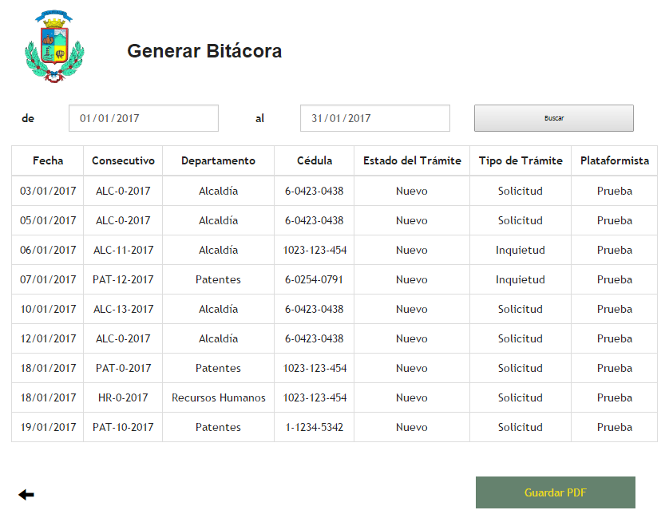

Imagen 44

## Visualizar Estadísticas

La tarea visualizar estadísticas para el usuario jefe de plataforma funciona de la misma manera que para el usuario de plataforma, por lo cual puede dirigirse a la descripción de Visualizar Estadísticas del usuario personal de plataforma

# Tareas disponibles para el Personal de Informática

A continuación, se detallan paso a paso cada una de las tareas que se encuentran disponibles para el personal de informática.

## Usuarios

Con esta tarea el usuario es capaz de observar los usuarios que han sido registrados en el sistema, tal y como lo muestra la imagen 45, en la cual también posee la opción de “Agregar Usuarios” y además poder eliminarlos si fuera necesario.

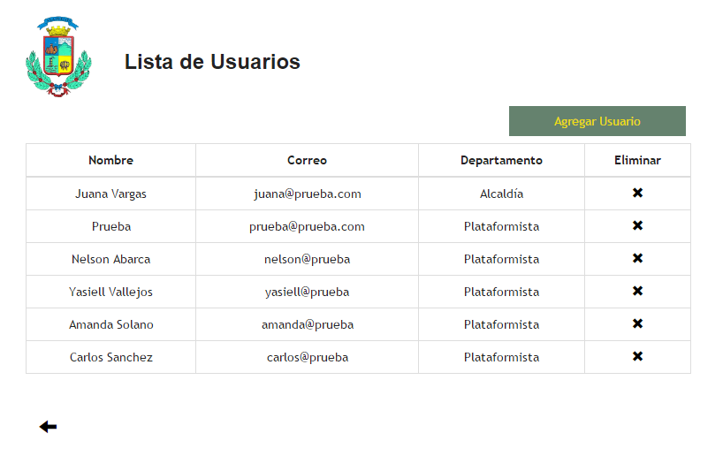

Imagen 45

### Agregar Usuario

Con esta opción el personal de plataforma puede agregar nuevos usuarios para la utilización de la plataforma, los requisitos que debe cumplir es que todos los espacios solicitados sean llenados y que no se puede registrar un nuevo usuario con un correo que anteriormente fue registrado, según como se muestra en la imagen 46.

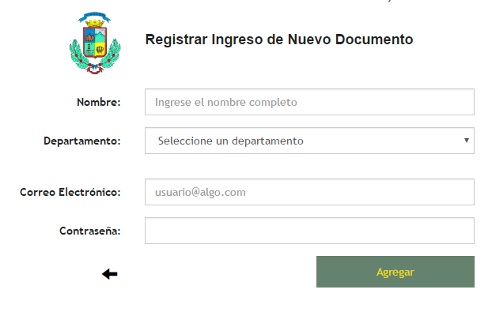

Imagen 46

## Tipos de Trámite

En esta tarea el personal de informática podrá agregar nuevas categorías para el registro de los trámites, los cuales pueden ser solicitados por el personal de plataforma que son los encargados de realizar el ingreso de los trámites al sistema, la pantalla trae un espacio para el ingreso de este tal y como se muestra en la imagen 47, al presionar el botón de “Agregar” la nueva categoría aparecerá en la lista de “Tipo de Trámite” mostrada en esta misma página.

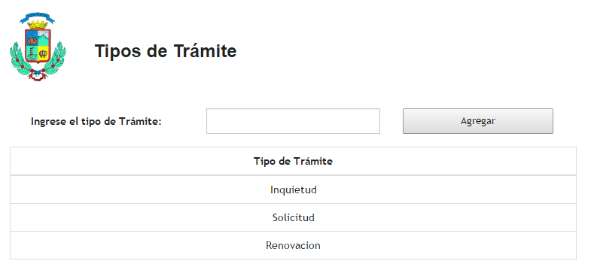

Imagen 47

# Tareas disponibles para el Personal Administrativo

A continuación, se detallan paso a paso cada una de las tareas que se encuentran disponibles para el personal administrativo.

## Recibir Documentos Diarios

En esta tarea se muestra una tabla con los trámites registrados en la fecha actual dirigidos al departamento respectivo del usuario que se encuentra dentro del sistema, tal y como se muestra en la imagen 48, una vez recibidos los documentos para el departamento se deberá de registrar en el sistema cuales documentos fueron entregados.

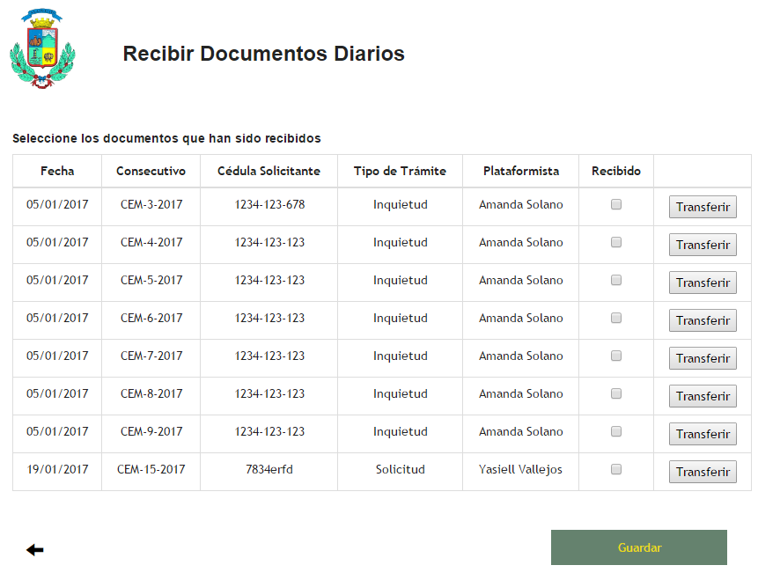

Imagen 48

### Transferir Trámite

Esta tarea fue implementada para que en el sistema pudiera quedar un registro de cuando un documento es transferido a otro departamento debido a que el tema a tratar no es correspondiente al departamento actual, al presionar “Transferir” se mostrará una página como la mostrada en la imagen 49, en la cual se debe ingresar el departamento para que el cual se va a transferir el documento y además brindar una pequeña justificación del porque se está realizando esta acción.

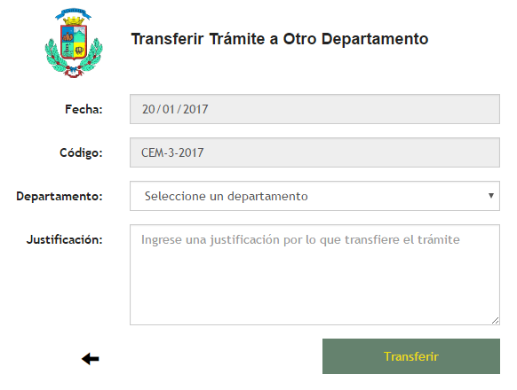

Imagen 49

## Visualizar Trámite

En esta tarea el usuario podrá ver como se encuentran los trámites correspondientes a su departamento, tal y como se muestra en la imagen 50 se despliega una tabla con los datos relevantes del trámite en el cual se muestra el estado actual de mismo, permitiendo de esta manera saber si el trámite ya fue finalizado o se encuentra aún pendiente de dar una solución.

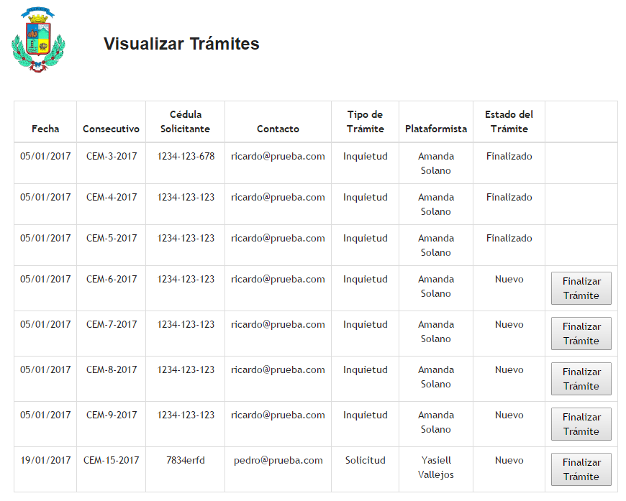

Imagen 50

### Finalizar Trámite

Al presionar "Finalizar Trámite" el sistema nos mostrará una pantalla como la mostrada en la imagen 51, en esta pantalla el personal administrativo deberá de ingresar alguna observación sobre la solución dada para el trámite que se esta actualizando, de esta manera quedará un registro de las acciones tomadas por el departamento para generar esta acción.

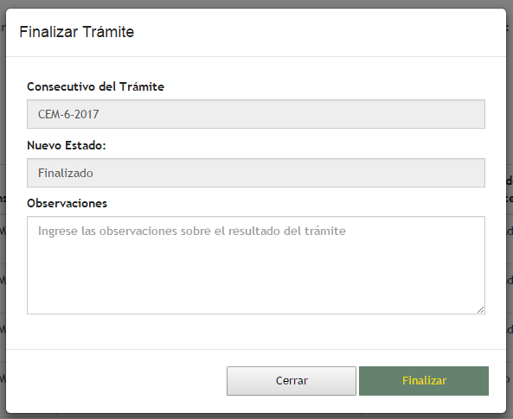

Imagen 51